UNIVERSIDADE FEDERAL DE PERNAMBUCO

Édipo Tenório Holanda Dias

**TRABALHO FINAL - Econometria**

Maceió/AL

2018

O presente trabalho tem como intuito de demonstrar os conhecimentos adquiridos durante o curso de econometria.

Maceió, AL

2018

Observações Gerais.: Em todas as questões, vocês deverão explicar as relações esperadas ( a priori), explorar estatísticas descritivas, realizar estimações com os modelos adequados a cada situação e interpreta-los. Utilizem todas as variáveis contidas no arquivo.

**1)** Esse modelo trata das elasticidades da pobreza e da extrema pobreza em relação à desigualdade de renda e à renda. Escolha um determinado estado (Unidade da Federação, UF) e baixe os dados dos municípios dessa UF no Atlas do Desenvolvimento Humano no Brasil (http://atlasbrasil.org.br/2013/pt/consulta/). Além das observações gerais, nessa questão vocês deverão focar no problema de heterocedasticidade.

**Análise Preliminar:**

Inicialmente, os dados pertinentes à análise dos dados de pobreza, renda e índice de Gini relatam que deva existir uma variação positiva para o nível de pobreza quando relacionado ao índice de Gini e uma relação inversa (negativa) quando comparado aos níveis de renda. Ou seja, quanto maior a pobreza se apresenta, maior será o índice de gini e menor deverá ser o nível de renda da população. Seguindo os dados do Senso IBGE 2010, os índices de Gini para o estado de Alagoas e seus municípios estão em torno de 0,4 à 0,6 caracterizando uma concentração de renda média (considerando o índice 1 como altamente concentrado) para o estado de Alagoas, o que em grande parte se equipara ao índice geral do Brasil segundo dados do Banco Mundial (2014). Com renda per-capta abaixo dos R$ 300,00 para cerca de 90% dos municípios alagoanos podemos considerar, para méritos avaliativos, que o índice de pobreza de 87 municípios alagoanos é relativamente alto gerando um valor, em média, de R$ 227,00 de renda per capta. Relata-se, portanto, que existem cerca de 15 pontos fora da reta de renda que possuem renda acima de R$ 300,00 e foram retirados da amostra para fins de equalização dos valores, contabilizando um total de 102 municípios alagoanos. Será considerado neste exemplo, abaixo da linha da pobreza indivíduos com renda menor ou igual a R$ 140,00 por mês e abaixo da linha da pobreza indivíduos com renda menor ou igual a R$ 70,00 por mês, o que caracteriza o estado de Alagoas como um estado pobre e com má distribuição de renda (Índice de Gini entre 0,4 - 0,6).

**Análise Estatística:**

O índice de pobreza (POB) aprestado na tabela 1.1 está relacionado com a porcentagem de pessoas em uma população que sofre de privações em quatro dimensões básicas da vida: a longevidade, o conhecimento, a provisão econômica e a inclusão social. Considerando esta informação, os dados da estatística descritiva nos sugerem o que já foi exposto anteriormente: Alagoas é um estado com pouca distribuição de renda e elevado nível de pobreza (exclusão de Maceió que possui índice de pobreza em 15,57%).

**Tabela 1.1- Estatísticas Descritivas dos municípios do Estado de Alagoas: Pobreza, Gini, Renda (2010)**

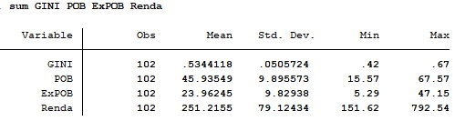

Os histogramas (Gráficos 1,2,3 e 4) representam de forma gráfica os dados obtidos através de estatística descritiva:

**Gráfico 2:** Histograma do Nível de Pobreza dos Municípios do Estado de Alagoas (2010)

**Gráfico 1:** Histograma do Nível de Extrema Pobreza dos Municípios do Estado de Alagoas (2010)

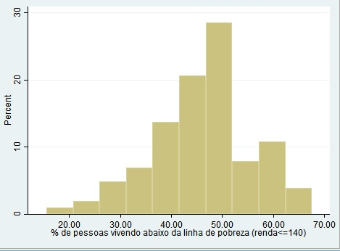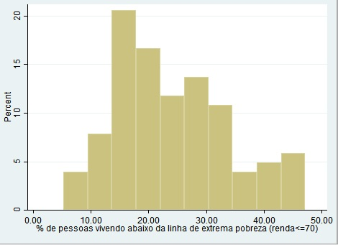

**Gráfico 4:** Histograma do Nível de Renda dos Municípios do Estado de Alagoas (2010)

**Gráfico 3:** Histograma do Índice de Gini dos Municípios do Estado de Alagoas (2010)

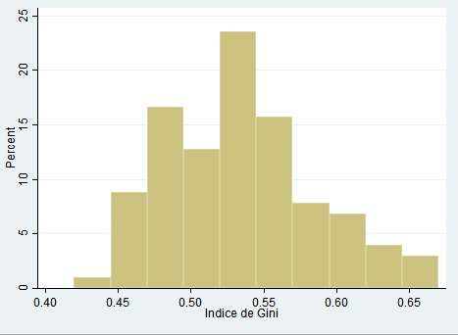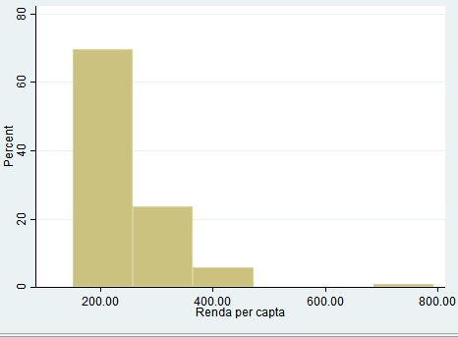

Ao passo que se utilizou métodos econométricos para inferir a força de atuação de cada variável explicativa (índice de Gini e renda) nas variáveis explicadas (pobreza/extrema pobreza) podemos perceber que a inferência inicial se confirma. Segundo a regressão da tabela 1.2, podemos verificar que a renda possui uma relação negativa com a pobreza/extrema pobreza, ou seja, quanto maior for a renda, menor será a porcentagem de pessoas em linha de pobreza/extrema pobreza. Ao identificamos a relação positiva com o índice de Gini e os níveis de pobreza/extrema pobreza, podemos perceber que a aumento da desigualdade distribuição de renda altera positivamente os níveis de pobreza/extrema pobreza na população alagoana. Utilizando-se de uma observação empírica dos histogramas é possível perceber que os dados aparentam possuir uma distribuição normal. Para que possamos ajustar uma distribuição não linear nos parâmetros é recomendado que se utilize uma regressão do tipo log-log para assim criar uma linearidade dos parâmetros intrínseco do método dos Mínimos Quadrados Ordinários (MQO).

Conforme a utilização da regressão por MQO, através das equações (lnexpob= β1 + β2lngini + β3lnrenda + µ) e lnpob= β1 + β2lngini + β3lnrenda + µ podemos analisar qual a inferência da variação marginal das variáveis explicativas contra as variáveis explicadas.

**Tabela 1.2 – Regressão das Elasticidades entre a Extrtema Pobreza, o Índice de Gini e a Renda.**

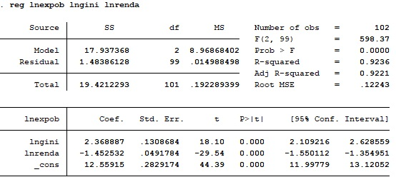

Conforme a tabela 1.2 nos apresenta, referente a regressão contra o lnexpob (logaritmo da extrema pobreza) uma variação de 1% no índice de Gini é capaz de alterar em média, 2,36 % no nível de extrema pobreza. Já uma variação de 1% do nível de renda é capaz de alterar em média, negativamente, 1,45% do nível de extrema pobreza. Ainda segundo o resultado exibido pela tabela 1.2, podemos considerar que através dos p-valores dos testes t e f os parâmetros assumem características de variável explicativa que são estatisticamente significativas.

O coeficiente de determinação, R2, mostra o quanto o modelo consegue explicar os valores observados. Nesse caso, 92,36% da variável extrema pobreza são explicadas pelos regressores presentes no modelo (renda e índice de Gini).

Quando observamos os resultados obtidos pela regressão contra o lnpob (logaritmo da pobreza) podemos observar que uma variação de 1% no índice de Gini é capaz de alterar em média, 0,77 % no nível de pobreza. Já uma variação de 1% do nível de renda é capaz de alterar em média, negativamente, 0.90% do nível de pobreza. Ainda segundo o resultado exibido pela tabela 1.3, podemos considerar que através dos p-valores dos testes t e f os parâmetros assumem características de variável explicativa que são estatisticamente significativas. Assume-se então que as variações da renda e do índice de Gini afetam em maior escala os níveis de extrema pobreza.

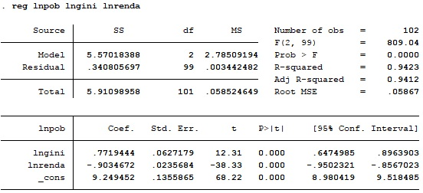**Tabela 1.3 – Regressão das Elasticidades entre a Pobreza, o Índice de Gini e a Renda.**

O coeficiente de determinação, R2, mostra o quanto o modelo consegue explicar os valores observados. Nesse caso, 94,23% da variável pobreza são explicadas pelos regressores presentes no modelo (renda e índice de Gini).

É possível observar que os dados utilizados se tratam de um corte transversal (cross-section) já que utilizamos apenas um único ano de referência (2010). É típico deste tipo de dados que ocorram dispersões grandes da variância dos parâmetros. Para tanto, é preciso se certificar se existe um caso de heterocedasticidade e corrigi-lo, já que a presença de heterocedasticidade é capaz de transformar a regressão de MQO em uma regressão não eficiente por não possuir os melhores estimadores linear não viezados (MELNV).

Para que os dados da análise econométrica fiquem mais fortes e com uma amostra mais confiável, devemos produzir uma regressão robusta, capaz de corrigir a inconstância da variância dos dados. Para tanto devemos identificar primeiramente a presença da heterocedasticidade através dos testes de White e Breusch-Pagan.

O teste de Breusch-Pagan pode ser utilizado para testar a hipótese nula onde a variância é homocedástica e a hipótese alternativa onde as variâncias dos erros são uma função multiplicativa de uma ou mais variáveis. Seus passos são:

1. Ajustamos o modelo de regressão linear e encontramos os resíduos e os valores ajustados;
2. Consideramos os resíduos ao quadrado e os padronizamos de modo que a média do vetor de resíduos padronizados, definidos como u, seja 1.
3. Fazemos a regressão entre a variável resposta e a variável explicativa e obtemos a estatística do teste.

**Tabela 1.4:** Teste de Breusch-Pagan (Extrema Pobreza)

**Tabela 1.5:** Teste de Breusch-Pagan (Pobreza)

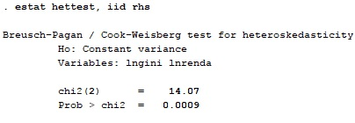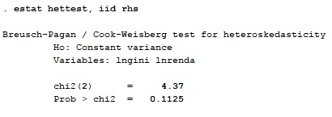

Ao se executar os testes Breusch-Pagan no Stata (Tabelas 1.4 e 1.5), pode-se perceber que rejeitamos a hipóteses nula (homocedástica) ao nível de significância de 5%, para a equação da pobreza. Afirmamos então que possui heterocedasticidade no modelo. Em relação a extrema pobreza esse teste indica que não há presença de heterocedasticidade pois o valor encontrado no teste é pequeno o suficiente para que não rejeitemos a hipótese nula de homocedasticidade da variância do erro.

**Tabela 1.7:** Teste de White (Pobreza)

**Tabela 1.6:** Teste de White (Extrema Pobreza)

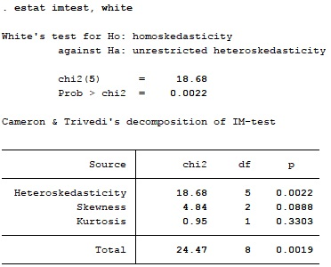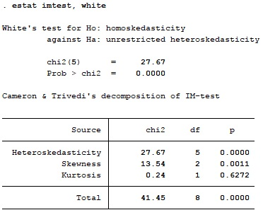

Para o teste de White utilizaremos os resíduos estimados da regressão original para realizar uma nova estimação, onde relacionaremos o quadrado dos resíduos com as variáveis explicativas do modelo inicial. Conforme os testes expostos nas tabelas 1.6 e 1.7, podemos afirmar que há presença de heterocedasticidade.

O resultado do teste indica a presença da heterocedasticidade em ambos os modelos. Ambos apresentam valor do teste soperior ao de referencia e significativos a 5%. Afirmado a presença de heterocedasticidade no modelo devemos então corrigi-los através da produção da matriz robusta de White (tabelas 1.8 e 1.9).

**Tabela 1.8- Matriz de Variância e Covariância Robusta: Correção da Heterocedasticidade para o Modelo Relacionado à Extrema Pobreza**

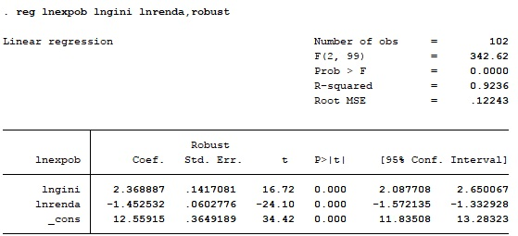

**Tabela 1.9- Matriz de Variância e Covariância Robusta: Correção da 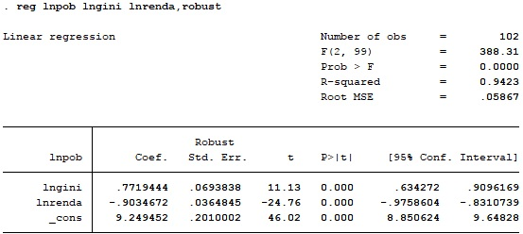Heterocedasticidade para o Modelo Relacionado à Pobreza**

Observa-se então que na nova regressão robusta produzida, possui erros padrão menores quando comparados a regressão original e as estatísticas t estão ligeiramente maiores para as duas novas regressões. Podemos então afirmar que a heterocedasticidade foi corrigida.